**辽 宁 大 学 信息 学 院 实 验 报 告**

|  |  |
| --- | --- |
| **实验题目：** | 实验二 逻辑运算和分支结构 |
| **专业班级：** | 19级计算机6班 |
| **学号（序号）：** | 191491603（39） |
| **姓 名：** | 曹宇宸 |
| **实验时间：** | 2020年5月9日 |

1. **实验目的**

**通**过本实验，使学生了解C语言的分支结构程序设计的方法及语法规则的正确使用。

1. **实验要求**
   1. 学会正确使用逻辑运算符和逻辑表达式。
   2. 熟练掌握if语句和switch语句。
   3. 利用if语句和switch语句编写分支结构的C语言程序。
2. **实验内容**

运用分支结构独立编写应用程序，上机调试并写出实验报告。

1. 编写C程序，计算并输出下面分段函数的值（x值由键盘输入）。

x2+x-6 x<0

y= x2-5x+6 0≤x<10且x≠3

x2-x-1 其他

运行程序并分别输入以下测试数据，验证程序的正确性

* 除-3.0以外的任意负数
* -3.0
* 0.0
* 3.0
* 5.0
* 10.0
* 11.0

**【答】源程序：**

#include<stdio.h>

int main()

{

float y = 0;

float x = 0;

printf("x = ");

scanf("%f", &x);

if (x < 0) y = x * x + x - 6;

else if (x >= 0 && x < 10 && x != 3) y = x * x - 5 * x + 6;

else y = x * x - x - 1;

printf("y = %.2f\n\n", y);

return 0;

}

**【答】该程序运行结果：**

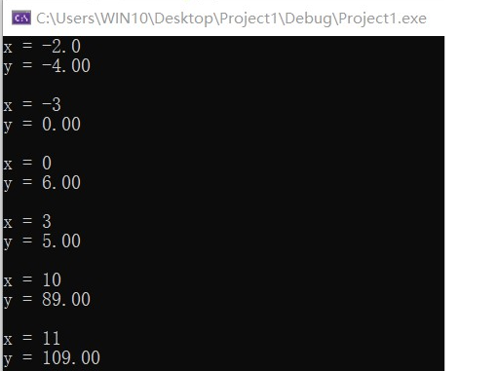

**（2）**从键盘输入一个三位正整数，首先分离出该正整数中的每一位数字，用分离出的数字组成一个最大三位数和一个最小三位数，并显示输出。例如，若输入的三位正整数为315，组成的最大数为531，最小数为135， 则输出531 135

如果输入的数不是三位数字， 输出Wrong

**【答】源程序：**

#include<stdio.h>

void turnMaxorMin(int num)

{

int a[3] = { 0 };

a[0] = num % 10;

a[1] = (num / 10) % 10;

a[2] = num / 100;

int temp = 0, i = 0, j = 0;

for (i = 0; i < 2; i++)

{

for (j = 0; j < 2 - j; j++)

{

if (a[i] > a[i + 1])

{

temp = a[i + 1];

a[i + 1] = a[i];

a[i] = temp;

}

}

}

int max = 0, min = 0;

max = a[2] * 100 + a[1] * 10 + a[0];

min = a[0] * 100 + a[1] * 10 + a[2];

printf("%d %d\n\n", max, min);

}

int main()

{

int num = 0;

scanf("%d", &num);

if (num >= 100 && num < 1000) turnMaxorMin(num);

else printf("Wrong\n\n");

return 0;

}

**【答】该程序运行结果： (每种情况都要测试一次)**

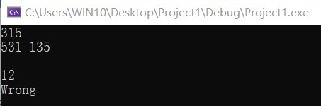

**（3）**编程实现一个简单计算器功能，能够计算表达式：data1 op data2，其中op为运算符+、-、*、/。

具体要求：

输入：data1 op data2， 数和运算符没有空格分隔，例如 3*5↙

输出：

1. 若输入的数据不合法，则输出Wrong1
2. 输入运算符不合法， 则输出Wrong2
3. 如果除数为0，则输出Wrong0
4. 若有计算结果， 输出一个数， 保留小数两位

**【答】源程序：**

#include<stdio.h>

int Operation(int data1, char operator,int data2)

{

if (operator=='+') printf("%.2f\n\n", (float)(data1 + data2));

else if (operator=='-') printf("%.2f\n\n", (float)(data1 - data2));

else if (operator=='*') printf("%.2f\n\n", (float)(data1 * data2));

else if (operator=='/')

{

if (data2 != 0) printf("%.2f\n\n", (float)(data1 / data2));

else printf("Wrong0");

}

else printf("Wrong2");

}

int main()

{

int data1 = 0, data2 = 0;

char operator;

int returncount = 0;

int count = 0;

returncount = scanf("%d%c%d", &data1, &operator, &data2);

if (returncount != 3) printf("Wrong1");

else Operation(data1, operator,data2);

return 0;

}**【答】该程序运行结果：(每种情况都要测试一次)**

